MIPS Platform
Récapitulatif des travaux — prototype, dossier BoM, specs pour my.mips.mu
Période : 25 au 30 octobre 2026
Prototype : dépôt fmassonmips/mips-platform, branche ccr-a3522d3b-pyyp68, PR #10 en brouillon, non fusionnée, jamais déployée.
Version en ligne : https://claude.ai/artifact/FRhqZ8C9SEQ3NdftUkozt1
9 modules · 36 écrans capturés · 6 specs développeur · 579 vérifications automatiques
Sommaire
1. La plateforme
2. Parcours d'un marchand
3. Flux de données
4. Flux de fonds
5. Dossier SPIN DIGITAL / BoM
6. Specs pour le développeur de my.mips.mu
7. Tests automatisés et corrections
8. Décisions et vérifications en attente

1. La plateforme
Ce qui entre, ce qui est traité, ce qui sort. Bleu : personnel MIPS (admin, finance). Ocre : marchand ou prospect.
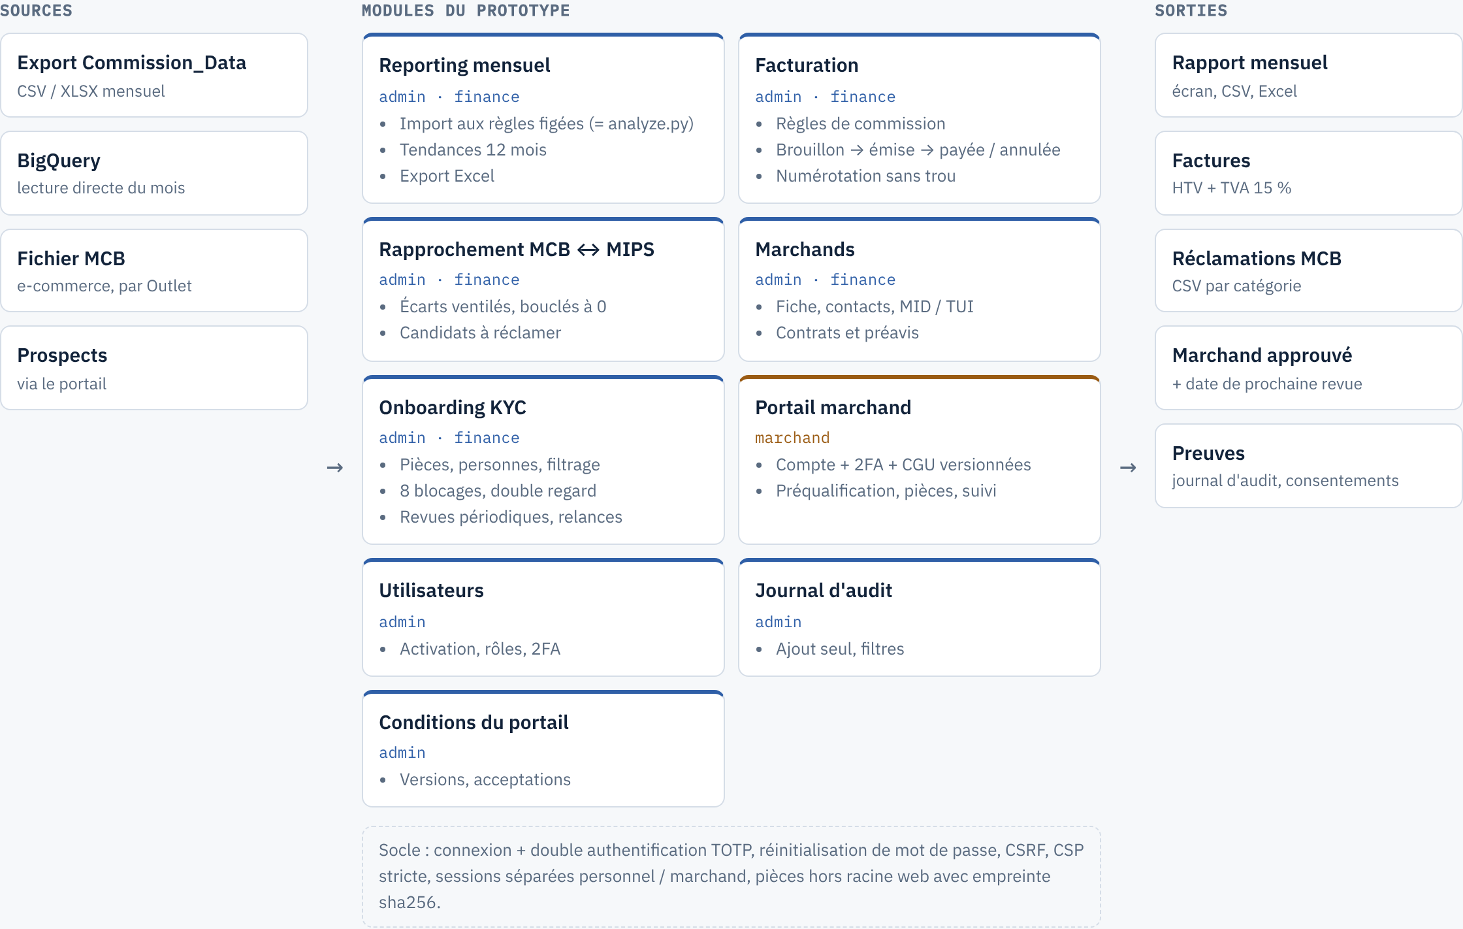
Module | Accès | Contenu
Reporting mensuel | admin, finance | Import Commission_Data aux règles figées (identique à analyze.py), tendances 12 mois, export Excel, lecture BigQuery
Facturation | admin, finance | Règles de commission, factures brouillon → émise → payée / annulée, numérotation sans trou, TVA 15 %
Rapprochement MCB ↔ MIPS | admin, finance | Contrôles de périmètre, remaps MID, écarts ventilés et bouclés à zéro, candidats à réclamer
Marchands | admin, finance | Fiche, contacts, identifiants MID / TUI, contrats et alertes de préavis
Onboarding KYC | admin, finance | Pièces, personnes, filtrage sanctions/PEP, 8 blocages, double regard, revues périodiques, relances
Portail marchand | marchand | Compte, double authentification, conditions versionnées, préqualification, pièces, suivi
Utilisateurs | admin | Activation, rôles, lien de réinitialisation, remise à zéro de la double authentification
Journal d'audit | admin | Ajout seul, filtres
Conditions du portail | admin | Publication des versions, nombre d'acceptations

Socle commun : connexion avec double authentification TOTP, réinitialisation de mot de passe, protection CSRF, CSP stricte, sessions séparées personnel / marchand, pièces stockées hors racine web avec empreinte sha256, blocage des connexions par compte après 5 échecs.

2. Parcours d'un marchand
Du compte au marchand approuvé. Les cases teintées sont des gardes : rien ne passe tant qu'elles ne sont pas franchies. « Envoyé à MIPS » n'est jamais présenté comme « approuvé ».
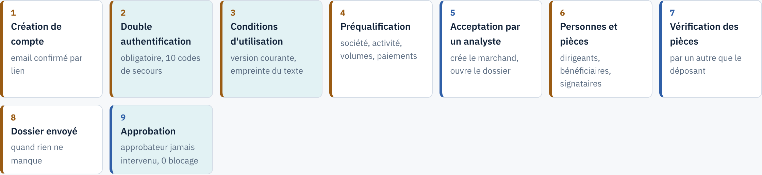
Étape | Par | Règle
1. Création de compte | Marchand | Email confirmé par lien ; même réponse si l'adresse existe déjà
2. Double authentification | Marchand | Obligatoire, 10 codes de secours, non désactivable
3. Conditions d'utilisation | Marchand | Version courante acceptée, empreinte du texte, IP et date enregistrées
4. Préqualification | Marchand | Société, activité, volumes, paiements ; une seule par compte
5. Acceptation | Analyste MIPS | Crée le marchand, ouvre le dossier KYC ; refus avec note interne
6. Personnes et pièces | Marchand | Dirigeants, bénéficiaires effectifs, signataires ; PEP déclarable, jamais retirable
7. Vérification des pièces | MIPS | Par une autre personne que le déposant ; motif de refus visible du marchand
8. Dossier envoyé | Marchand | Seulement quand rien ne manque
9. Approbation | Approbateur MIPS | N'a jamais eu la main sur le dossier (ni créateur, ni analyste, ni auteur d'une réassignation), aucun blocage restant, note de décision

3. Flux de données

Reporting et facturation
Commission_Data ou BigQuery → import (SUCCESS seul, tests exclus, remboursements comptés à part) → rapport, tendances, Excel → factures de commission.
- Un mois qui a des factures émises ne peut plus être réimporté.
- Unité de somme_totale supposée en MUR, non confirmée.

Rapprochement MCB ↔ MIPS
Fichier MCB + extraction MIPS → contrôles de périmètre et remaps MID → écart ventilé, reste inexpliqué égal à zéro.
Catégories : vérifications de carte, décalage de clearing, MID surveillés, présent seulement côté MIPS, présent seulement côté MCB, écart réel.
Limite : il compare des volumes, pas des fonds. Ce n'est pas une réconciliation du trust.

4. Flux de fonds
Où va l'argent aujourd'hui, et l'option du dossier SPIN. La réconciliation trust n'a de sens que dans le modèle B ; le choix du modèle se fait avant tout développement.
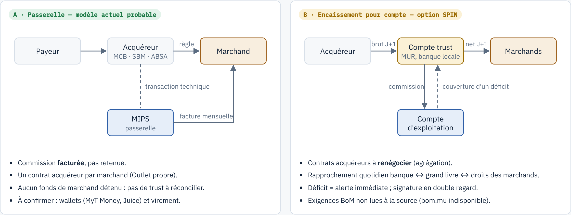
 | A — Passerelle (actuel probable) | B — Encaissement pour compte (option SPIN)
Contrat acquéreur | Un par marchand (Outlet propre) | Au nom de SPIN/MIPS, marchands en sous-marchands
Qui reçoit l'argent | Le marchand, directement | Le compte trust
Commission MIPS | Facturée chaque mois | Retenue au reversement
Réconciliation trust | Sans objet | Obligatoire chaque jour
Prérequis | Aucun | Renégocier les contrats acquéreurs

Indices du modèle actuel : fiches commerciales MIPS (« pas de compte intermédiaire »), commission facturée, rapprochement MCB par Outlet de chaque marchand, banque de règlement par moyen de paiement dans l'export d'octobre (MCB pour 6 couples sur 9).
Schéma proposé pour B : un trust en MUR chez MCB ; règlements acquéreurs bruts à J+1 ; reversements quotidiens nets de commission ; commission sortie le jour même ; réserve chargeback par marchand ; aucun frais bancaire sur le trust ; autres devises hors périmètre au départ.
Réglementation : les textes de la Banque de Maurice (formulaire de licence PSP, National Payment Systems Act 2018) n'ont pas pu être lus à la source (site indisponible le 30 octobre). À vérifier avant d'agir.

5. Dossier SPIN DIGITAL / BoM
Toutes les captures viennent d'un prototype non déployé, sur des données fictives, avec le bandeau DEMO. B01 et G01 n'ont pas été modifiés.
Vue | Statut | Captures | Limite principale
S01 Connexion + conditions | Présent | S01a–f | Texte des conditions = texte de remplissage
S02 Parcours d'onboarding | Présent | S02a–d | Décision finale non montrée côté marchand
S03 Préqualification | Présent | S03a–b | Signaux à valider par la conformité
S04 Pièces KYB | Présent | S04a–d | Pas d'antivirus installé : pièces « not scanned »
S05 Portail général | Partiel | S05, S05b | Onboarding seulement, pas d'espace marchand actif
S06 Dashboard marchand | Substitut | S06 | Rapport interne de volumes, pas de fonds
S07 Règlement | Partiel | S07 | Rapprochement acquéreur, pas de trust
Contrôles (rôles, audit, double regard, conditions) | Présent | C01–C05 | Rôles grossiers ; audit protégé par les droits de la base
Trust, surveillance des transactions, litiges, réclamations | Absent | — | Non construit ; dépend du modèle A ou B

6. Specs pour le développeur de my.mips.mu
Dans outputs/dev-handover/ du dépôt.
Spec | Fichier | État
Export Excel du rapport mensuel | my-mips-monthly-report-excel-export.md | Code de référence et tests
Lecture BigQuery | my-mips-bigquery-commission-data.md | Testé sur émulateur, pas sur la vraie table
Rapprochement MCB | my-mips-mcb-reconciliation.md | Testé sur fichiers synthétiques
Onboarding KYC | my-mips-onboarding-kyc.md | 18 tests de recette
Portail marchand | my-mips-merchant-portal.md | 29 tests de recette, 113 vérifications
Réconciliation trust | my-mips-trust-reconciliation.md | Sans code : à lancer seulement en modèle B

7. Tests automatisés et corrections
Dix suites pilotent l'application par son API sur une base jetable, avec des données uniquement fictives. Les montants attendus sont calculés à la main à partir des fichiers de test. Une commande : tests/run_tests.sh.
Suite | Vérifie | Vérifications
Portail marchand | Compte, 2FA, conditions, préqualification, pièces, isolement entre marchands | 113
Onboarding (personnel) | Dépôt et revue des pièces, double regard | 11
Approbation KYC | Chacun des blocages, rôle d'approbateur, double regard sur la décision, note, revue périodique | 78
Reporting | Règles de nettoyage, lignes du rapport, tendances, exports, réimport | 65
Facturation | Priorité des règles, TVA, cycle des factures, numérotation, mois verrouillé | 47
Rapprochement MCB | Six catégories d'écart au centime, règle de signe, alertes de périmètre, réclamations | 55
BigQuery | Émulateur local : jeton signé, requête paramétrée, pagination, heure de Maurice | 23
Fiches marchands | Profil, historique, contacts, MID uniques, contrats PDF, préavis | 71
2FA obligatoire | Admin et finance : modules fermés sans 2FA, désactivation refusée, nouvel enrôlement après remise à zéro | 23
Administration | Comptes, rôles, réinitialisation, 2FA, journal d'audit, blocage des connexions | 93

Solidité : treize erreurs introduites volontairement dans le code (classement d'un rail, règle de signe du rapprochement, priorité des commissions, fuseau horaire BigQuery, propriété d'un contact, protection de l'administrateur, fermeture des sessions, rôle d'approbateur, blocages d'approbation, note de décision, double regard, 2FA obligatoire, désactivation de la 2FA) sont détectées. La règle de signe ne l'était pas au premier essai : un cas de test a été ajouté.

Corrections apportées grâce aux tests
- Blocage des connexions : cinq échecs depuis une même adresse IP bloquaient tous les comptes derrière elle, donc tout le bureau. Le blocage se fait maintenant par compte ; une adresse n'est bloquée qu'au-delà de 50 échecs. Une connexion réussie ne remet plus à zéro les compteurs des autres comptes.
- Changement de mot de passe : deux changements dans la même seconde laissaient ouverte une session ouverte entre les deux. L'heure est désormais enregistrée à la microseconde.
- Double regard sur l'approbation KYC : un analyste ayant le rôle d'approbateur pouvait réassigner le dossier à un collègue puis le trancher lui-même. Désormais, personne qui a eu la main sur le dossier (créateur, analyste passé ou présent, auteur d'une réassignation) ne peut le décider.
- Rapprochement : la règle de signe n'était exercée par aucun cas de test ; un cas fictif dédié a été ajouté.

Ce que les tests ne prouvent pas
- Que les règles métier sont les bonnes : unité de somme_totale, sens des remboursements, TVA sur commissions.
- Le fonctionnement sur la vraie table BigQuery et sur un vrai mois MCB.
- Les écrans : les tests pilotent l'API, pas l'interface.

8. Décisions et vérifications en attente
Qui | Sujet | Pourquoi
CEO (bloquant) | Modèle A ou B pour SPIN | Conditionne la réconciliation trust et ce qui est promis à la BoM
Conformité (bloquant) | Textes BoM sur le cantonnement | Formulaire de licence et loi de 2018 non lus à la source
Conformité | Checklist KYC et seuils | Pièces, 25 % bénéficiaire effectif, revues 1/2/3 ans, règle PEP, conservation
Juridique | Texte des conditions du portail | Le portail reste fermé tant qu'aucune version n'est publiée
Finance | Points ouverts du reporting | Unité de somme_totale, remboursements, TVA sur commissions, coordonnées de l'émetteur
Finance | Flux des wallets et virements | MyT Money, Juice, BankXfer passent-ils par un compte MIPS ?
IT | Antivirus des pièces | À installer et rendre obligatoire avant mise en service
CEO | Références MIPS INTERNATIONAL / FSC | À vérifier dans B01 et G01 avant dépôt
IT | Validation sur données réelles | Rapprochement MCB sur un mois déjà réconcilié ; BigQuery sur la vraie table
IT | Seuil de blocage par adresse IP | 50 échecs en 15 minutes : choix par défaut, à confronter au trafic réel du bureau
Direction | Approbateurs indépendants | Qui a eu la main sur un dossier KYC ne peut pas le trancher : garder au moins un approbateur hors instruction
IT | Mise à jour du schéma | Déconnecte tous les utilisateurs une fois (heure du mot de passe à la microseconde)

Rien n'est en production. Les chiffres des captures sont fictifs.

